Взгляды, выраженные в данной публикации, принадлежат авторам и не обязательно представляют взгляды ЮНФПА, Организации Объединенных Наций или аффилированных с ними организаций

КРАТКИЙ ОТЧЕТ ПО АНАЛИЗУ ПОЛОЖЕНИЯ В ОБЛАСТИ НАРОДОНАСЕЛЕНИЯ (АПН) В ТУРКЕСТАНСКОЙ ОБЛАСТИ

Введение.
Программа деятельности ЮНФПА для Казахстана рассматривает поддержку национальных усилий в изучении вопросов взаимосвязи народонаселения и развития как один из важных приоритетов своей деятельности. Большое внимание уделяется содействию интеграции демографических данных в социально-экономическое планирование и мониторинг программ развития.
Глобальная Повестка дня в области развития после 2015 года рассматривает учет динамики народонаселения и демографические прогнозы как важные компоненты при разработке стратегий и программ устойчивого развития. Это предусматривает необходимость укрепления национального потенциала стран по вопросам сбора, анализа и использования демографических данных, а также учета сложной системы взаимосвязей между динамикой народонаселения и развитием для обеспечения устойчивости как национальных, так и региональных стратегий развития.
В 2018 году в рамках Совместной программы правительства Казахстана и ЮНФПА в Южно-Казахстанской области, страновой офис ЮНФПА оказывал техническую поддержку местным органам власти этого региона в укреплении их потенциала в вопросах взаимосвязи между народонаселением и развитием, в разработке политики и интеграции демографических данных при планировании и мониторинге программ развития, путем привлечения международных консультантов для проведения соответствующих тренингов по народонаселению и развитию (НР) и по демографическому прогнозированию (ДП).
Важным элементом этой программы является аналитическая работа «Анализ положения в области народонаселения». Такие работы, как правило, выполняются на национальном уровне. Выполнение этой работы с участием международных консультантов позволяет провести глубокий анализ имеющейся социально-демографической информации и использовать полученные результаты для комплексной оценки динамики численности и структуры народонаселения, тенденций и перспектив воспроизводства населения, а также связей демографических процессов с региональным развитием экономики и социальной сферы. Выполнение такой работы на уровне области не имело прецедента. В качестве объекта была выделена Южно-Казахстанская область, крупнейшая по численности в Республике Казахстан.
Административно-территориальные преобразования, результатом которых стало выделение г. Шымкента из состава Южно-Казахстанской области и образование новой Туркестанской области с новым областным центром г. Туркестан, поставили новые сложные задачи по информационному обеспечению работы над «Анализом положения в области народонаселения». Существенное изменение численности и структуры населения ЮКО после выхода из ее состава г. Шымкента с миллионным населением повысили актуальность проведенной работы для Туркестанской области.
Отчет основан на официальных статистических данных, представленных на сайте Комитета по статистике Республики Казахстан и Департамента статистики Туркестанской области. В тех случаях, когда не было всей необходимой для анализа информации, на основе имеющихся данных делалась оценка величин тех или иных показателей. Во всех этих случаях в отчете указывается, что данные получены оценочным путем и как именно.
Существенное ограничение в возможности использования статистических данных связано с тем, что в статистических изданиях Комитета по статистике Республики Казахстан значительная часть информации представлена по областям, а в июне 2018 г. бывшая Южно-Казахстанская область разделилась на Туркестанскую область и г.Шымкент. Поэтому многих статистических данных, необходимых для углубленного анализа отдельно по Туркестанской области и г.Шымкенту на сайте Комитета по статистике Республики Казахстан пока нет. В то же время, население г.Шымкента исключительно городское и, поэтому, после его выделения, сельское население Туркестанской области идентично сельскому населению бывшей Южно-Казахстанской области. В итоге, доля сельского населения среди жителей Туркестанской области составляет 80% и поэтому статистические показатели, имеющие место у сельского населения, во многом, определяют их величину в целом по Туркестанской области.
В недавней статье главы государства Н.Назарбаева «Семь граней Великой степи» предложено продвигать г. Туркестан в качестве нового областного центра, усилить его позиционирование на международной арене с учетом того, что г. Туркестан – древняя столица Казахстана – «…является не только духовным центром нашего народа, но и сакральным местом для всего тюркского мира». Предложен также туристический проект по частичному восстановлению древнего города Отырар. Эти предложения Президента Республики Казахстан, а также археологические находки, найденные на территории области могут дать мощный импульс для развития туристического кластера в Туркестанской области, будут способствовать созданию новых рабочих мест и экономическому развитию региона.
Важное историко-культурное, социально-экономическое и геостратегическое значение Туркестанской области не только для Казахстана, но и для всей Центральной Азии, потребует квалифицированного мониторинга демографического развития области, учета будущих изменений в численности и структуре населения при обосновании среднесрочных и долгосрочных планов развития региона.
Для оказания технической помощи местному самоуправлению Туркестанской области по комплексной оценке положения в области народонаселения к работе над «Анализом положения в области народонаселения» были привлечены международные консультанты Архангельский В.Н. (МГУ), Денисенко М.Б. (НИУ ВШЭ, Елизаров В.В. (МГУ), имеющие большой опыт работы с представительством ЮНФПА в Республике Казахстан.

Фактор народонаселения в программно-стратегических документах Республики Казахстан
Президент Республики Казахстан Н.А.Назарбаев в октябре 1997г. в своем послании народу страны «Казахстан-2030» поставил задачу: «В ранг ведущих приоритетов национальной безопасности должна быть выдвинута сильная демографическая и миграционная политика. Если наши государственные органы по-прежнему будут относиться к этому безучастно, то мы на пороге XXI века войдем вслед за Россией в ситуацию «демографического креста», когда численность населения снижается уже не только из-за процессов внешней миграции, но и естественным образом. Эта тенденция должна быть немедленно остановлена».
В декабре 2012 г. Лидер нации Нурсултан Назарбаев огласил Послание Президента Республики Казахстан «Стратегия «Казахстан-2050»: новый политический курс состоявшегося государства». В этом стратегическом документе большое внимание было уделено проблемам народонаселения, демографическим вопросам.
Анализируя итоги реализации «Стратегии-2030» Президент отметил, что за последние 15 лет численность населения увеличилась с 14 почти до 17 миллионов человек, а продолжительность жизни выросла до 70 лет. За пять лет материнская смертность снизилась почти в 3 раза, в полтора раза возросла рождаемость. Реализация программы «Балапан» позволила увеличить охват детей дошкольным образованием до 65,4%.
Среди десяти глобальных вызовов ХХI века был выделен «глобальный демографический дисбаланс», суть которого в том, что низкая рождаемость и старение человечества во многих странах неизбежно провоцируют проблемы на рынке труда, в частности, нехватку трудовых ресурсов. Нарастающий демографический дисбаланс формирует новые миграционные волны и усиливает социальную напряженность по всему миру. Казахстан также сталкивается с миграционным давлением в отдельных регионах страны, где незаконные трудовые мигранты дестабилизируют местные рынки труда. Однако в обозримом будущем Казахстан может столкнуться и с обратным процессом – трудовой иммиграцией за пределы страны.
В «Стратегии-2050» обращено внимание на общемировой тренд – старение человечества, подчеркнуто, что через 40 лет число людей в возрасте старше шестидесяти будет превышать число тех, кому меньше 15. Казахстан – молодая нация. Средний возраст в стране составляет 35 лет, что создает возможность сохранить человеческий потенциал и правильно позиционировать себя в мире. В
В «Стратегии-2050» были сформулирован новые принципы социальной политики – социальные гарантии и личная ответственность. Поставлена задача гарантировать гражданам минимальный социальный стандарт, не допустить роста бедности. При этом минимальные социальные стандарты и гарантии должны прямо зависеть от роста экономики и бюджета.
Стандарты должны предполагать расширение списка потребностей индивида и включение в него статей на образование и здравоохранение (в том числе для безработных и нетрудоспособных с целью их большей социализации), здоровое питание и здоровый образ жизни, удовлетворение интеллектуальных и информационных запросов и т. д.; расчет стоимости потребностей индивида по реальным ценам; поэтапное качественное повышение стандартов качества жизни, увязанное с ростом экономики.
Обращено внимание на необходимость усилить адресность выделяемых нами средств: государство должно оказывать социальную поддержку только тем группам, которые в этом нуждаются. Государство будет нести полную ответственность за адресную поддержку социально уязвимых слоев общества – пенсионеров, инвалидов, нетрудоспособных, больных детей и др. Будет постоянно совершенствоваться система социального и пенсионного обеспечения, обеспечена защита материнства и детства.
Правительству было поручено совместно с акимами областей принять программу по развитию малых городов: «Она должна стать долгосрочной, создав целый ряд индустриальных проектов на их базе. Их задача – содействовать выстраиванию системы отраслевой специализации регионов, стать индустриально-производственными городами-спутниками крупных агломераций и в конечном итоге повысить уровень жизни местного населения и обеспечить работой сельскую молодежь».
Было указано и на необходимость принять меры по комплексному решению проблем миграции, которые влияют на рынки труда в регионах страны, включая усиление контроля за миграционными потоками из сопредельных государств.
Правительству было поручено разработать и утвердить комплексный план по решению проблем миграции. Среди перспективных задач - создание благоприятных условий для отечественных квалифицированных кадров с тем, чтобы не допустить их чрезмерного оттока на зарубежные рынки труда.
Важнейшей составной частью социальной политики на новом этапе Президент объявил защиту материнства и детства: «Мы должны вернуть безусловное уважение к женщине – матери, супруге, дочери. Мы должны оберегать наше материнство. Государство должно помогать матерям, которые одни воспитывают ребенка. Мы должны предоставлять женщинам гибкие формы занятости, создавать условия для работы на дому». Была подчеркнута необходимость воспитывать молодежь в духе ценности семьи, пагубности разводов, потому что из-за них прежде всего страдают дети. Для поддержки одиноких матерей было предложено ужесточить наказание за неоплату алиментов.
Правительству было поручено:
- Кардинально пересмотреть законодательство в сфере защиты материнства и детства, а также в области семьи и брака.
- Ужесточить наказание за преступления, направленные против материнства и детства, а также за нарушения законодательства в этой сфере, вплоть до самых мелких.
- Реформировать систему стимулирования рождаемости и поддержки многодетности – разработать комплекс мероприятий, включающий в себя материальные и нематериальные стимулы, такие как льготное налогообложение, медицинское и социальное обслуживание, предоставление новых возможностей на рынке труда и тому подобные меры.
- Не допускать в стране дискриминации по половому признаку и на практике обеспечить гендерное равноправие и равные возможности женщинам наряду с мужчинами.
Важный раздел «Стратегии-2050» был посвящен здоровью нации как основе успешного будущего. Поручено проработать вопрос введения новых подходов к обеспечению здоровья детей, охватить всех детей в возрасте до 16 лет всем спектром медицинского обслуживания, законодательно закрепить это в минимальных стандартах жизни. .
Учитывая высокую рождаемость, продолжающийся демографический рост, Президент принял решение продлить до 2020 года программу «Балапан», главная задача которой – выравнивание стартовых возможностей наших детей. С момента начала ее реализации было введено в действие около 4 тысяч новых детских садов и мини-центров. Президент поставил задачу перед Правительством и акимами – добиться 100% охвата детей дошкольным образованием и воспитанием.
Качественные дезагрегированные демографические данные, являются одним из ключевых условий для эффективного планирования и мониторинга национальных и региональных программ развития.
Наиболее важным капиталом, которым располагает общество, является человеческий капитал. Оценка количества и качества этого капитала на региональном и национальном уровнях является одним из важнейших элементов современного государственного управления. Числовые значения профиля нации, с определением численности населения, его структуры по возрасту, полу, образованию, экономической деятельности и другим важнейшим характеристикам, являются обязательным условием для доказательного принятия государственных решений и играют незаменимую роль в мониторинге прогресса в достижении принятых на международном уровне Целей Устойчивого Развития.
Устойчивое развитие не может быть достигнуто без обеспечения того, чтобы все женщины и мужчины, а также девочки и мальчики в полной мере использовали права человека для расширения своих возможностей, обеспечения достойного труда и содействия экономическому росту, а также обеспечения их репродуктивных прав и охраны репродуктивного здоровья,.
Изменения пропорций молодежи и пожилых групп, а также показателей рождаемости, заболеваемости и смертности, роста населения, урбанизации и внутренней миграции взаимосвязаны с неравенством в доходах и возможностях в регионах страны. Национальные средние показатели, которые могут демонстрировать улучшения на страновом уровне, часто скрывают серьезные субнациональные различия в экономических возможностях и доступе к основным социальным и медицинским услугам, включая усуги охраны репродуктивного здоровья. Динамика народонаселения, особенно в контексте постоянного неравенства, имеет большое влияние на процессы развития, определяя возможности достижения целей развития. Молодые люди являясь потенциалом будущего развития, способствуют технологическим инновациям и социальным преобразованиям, если они обеспечены качественным здравоохранением, образованием и возможностями достойного трудоустройства.
В своем Послании народу Казахстана «Казахстанский путь – 2050: Единая цель, единые интересы, единое будущее» Глава государства Нурсултан Назарбаев отметил необходимость утверждения здорового образа жизни и развития медицины, и наметил целевое увеличение продолжительность жизни казахстанцев до 80 лет и выше. Ожидаемая продолжительность жизни населения страны (ОПЖ) в 2016 году составила 72,41 лет, увеличившись на почти 7 лет с конца двадцатого века (65,63 в 1999 году). Остается значительным различие между ОПЖ женщин и мужчин. ОПЖ женщин превышает этот показатель у мужчин на 8,6 лет (76,61 и 67,99 соответственно). Показатель ОПЖ варьирует по областям страны от самого низкого в Акмолинской области – 70.91 до самого высокого значения в г. Алматы – 75.78, отличаясь на пять лет. В своем Послании к народу Казахстана в январе 2018 года президент Нурсултан Назарбаев подчеркнул, что одним из приоритетов правительства должно быть инвестирование в репродуктивное здоровье молодых людей.
Демографические факторы являются важными компонентами как причин, так и реакции на будущие экономические, экологические и социальные изменения. Междисциплинарные исследования будущего изменения численности населения могут быть связаны с прогнозируемыми тенденциями в отношении численности и роста населения, возрастной структуры, урбанизации и миграции, среди других переменных. Понимание проблем и последствий изменения возрастных структур может повысить способность правительства выбирать политику, которая будет основываться на экономическом потенциале, присущем демографическим изменениям.
Анализ ситуации в области народонаселения (АСН) необходим для учета потребностей, приоритетных задач и национальных стратегий развития страны и включает вопросы динамики народонаселения, репродуктивного здоровья и гендерные вопросы в национальные стратегии развития путем обязательного рассмотрения всех задач через призму прав человека, культурных и гендерных факторов.
Данный аналитический документ окажет содействие в усилении эффективности государственных мер местных органов власти и повышении уровня знаний и навыков государственных служащих по вопросам анализа демографического и устойчивого развития регионов для эффективного социально-экономического планирования и мониторинга региональных программ развития, с учетом потребностей различных групп населения, уделяя особое внимание молодежи.

1. Динамика численности населения.
На начало 2018 г. численность населения Туркестанской области составляла 1977,0 тыс. человек. По сравнению с результатами переписи населения 2009 г. она возросла на 111,2 тыс. человек или на 5,96%.
Таблица 1-1
Динамика численности населения Туркестанской области за 2010-2018 гг.
Годы | Численность населения на начало года (тыс. человек) | Прирост численности населения за предыдущий год
Годы | Численность населения на начало года (тыс. человек) | тыс. человек | %
2010 | 1896,6 | – | –
2011 | 1938,5 | 41,9 | 2,21
2012 | 1978,8 | 40,3 | 2,08
2013 | 2016,4 | 37,6 | 1,90
2014 | 2050,5 | 34,1 | 1,69
2015 | 1929,9 | -120,6 | -5,88
2016 | 1954,6 | 24,7 | 1,28
2017 | 1966,3 | 11,7 | 0,60
2018 | 1977,0 | 10,7 | 0,54

В 2014 г. произошло значительное (на 120,6 тыс. человек) сокращение численности населения Туркестанской области в результате административно-территориальный преобразований, повлекшие за собой сокращение численности населения трех районов: Ордабасынского, Толебийского и, особенно, Сайрамского.
На протяжении всего послепереписного периода прирост численности населения Туркестанской области ежегодно сокращался как в абсолютном, так и в относительном выражении. Если в 2010 г. он составил 41,9 тыс. человек или 2,2%, то в 2017 г. – соответственно, 10,7 тыс. или 0,5%.
Население Туркестанской области преимущественно сельское. На начало 2018 г. доля сельских жителей составляла 80,3%, а городских – 19,7%. Доля сельского населения в Туркестанской области самая высокая среди всех областей Республики Казахстан и пока демонстрировала тенденцию к повышению. Однако как абсолютный, так и относительный прирост численности сельского населения ежегодно сокращается: в 2017 г. относительный прирост был вдвое меньше, чем в 2015 г.
Рост численности городского населения в Туркестанской области продолжался до начала 2016 г., но в 2016 и 2017 гг. сменился ее сокращением. В отличие от городского населения, численность сельских жителей продолжает увеличиваться (исключение составил только 2014 г., когда имело место значительное сокращение сельского населения из-за административно-территориальных преобразований).
Таблица 1-2
Динамика численности городского и сельского населения Туркестанской области
за 2010-2018 гг.
Годы | Численность населения на начало года (тыс. человек) |  | Прирост численности населения  за предыдущий год
Годы |  |  | тыс. человек |  | %
Годы | городское | сельское | городское | сельское | городское | сельское
2010 | 373,7 | 1522,9 | – | – | – | –
2011 | 378,7 | 1559,8 | 5,0 | 36,9 | 1,33 | 2,43
2012 | 382,9 | 1595,9 | 4,2 | 36,1 | 1,11 | 2,32
2013 | 386,0 | 1630,4 | 3,1 | 34,5 | 0,82 | 2,16
2014 | 387,1 | 1663,4 | 1,1 | 33,0 | 0,28 | 2,02
2015 | 389,2 | 1540,7 | 2,1 | -122,7 | 0,53 | -7,38
2016 | 391,5 | 1563,1 | 2,3 | 22,4 | 0,59 | 1,46
2017 | 389,7 | 1576,6 | -1,8 | 13,5 | -0,45 | 0,86
2018 | 388,8 | 1588,2 | -0,9 | 11,6 | -0,23 | 0,73

Наибольшее относительное увеличение числа жителей за 2010-2017 гг. произошло в Сузакском (на 17,4%) и Сарыагашском (на 17,2%) районах, в гг. Арысь (на 17,4%) и Кентау (на 16,5%). В областном центре – г. Туркестане – относительный прирост численности населения за этот период составил 13,8%. Во всех трех городах области имел место ежегодный прирост численности населения, хотя и сокращающийся в последние годы.
Компоненты изменения численности населения. Положительная динамика численности населения Туркестанской области обеспечивается исключительно его естественным приростом. Миграционное сальдо отрицательное и вплоть до 2016 г. оно постоянно возрастало. Если в 2010 г. миграционная убыль населения составила 8 тыс. человек, то в 2016 г. – 34,2 тыс. человек, т.е. в 4,3 раза больше. В 2010 г. естественный прирост превышал миграционную убыль населения в 6,2 раза, в 2012 г. перевес был четырехкратным, в 2013 г. – трехкратным. А уже в 2016-2017 гг. естественный прирост населения превышал миграционную убыль лишь на треть.
Таблица 1-5
Компоненты изменения численности населения Туркестанской области в 2010-2017 гг.
Годы | Прирост численности населения (человек) |  |  |  | Компенсация естественным приростом миграционной убыли населения (%)
Годы | общий | естественный | миграционный | административно-территориальные преобразования
2010 | 41911 | 49899 | -7988 | – | 624,7
2011 | 40328 | 50021 | -9693 | – | 516,1
2012 | 37604 | 50121 | -12516 | – | 400,5
2013 | 34086 | 50938 | -16852 | – | 302,3
2014 | -120665 | 48200 | -22527 | -146338 | 214,0
2015 | 24744 | 47209 | -22465 | – | 210,1
2016 | 11741 | 45945 | -34204 | – | 134,3
2017 | 10690 | 43113 | -32423 | – | 133,0
В целом за 2010-2017 | 80439 | 385446 | -158668 | -146338 | 242,9

Во всех городах и районах Туркестанской области в 2010-2017 гг. имели место естественный прирост и миграционная убыль населения.
В последние годы в ряде городов и районов миграционная убыль населения была существенно большей, чем в предыдущие годы, и в отдельных случаях не компенсировалась полностью естественным приростом, т.е. имело место сокращение численности населения (г.Арысь, Мактааральский и Отрарский районы – 2017 г.; Байдибекский и Казыгуртский районы – 2016 и 2017 гг., Ордабасынский район – 2016 г., Шардаринский район – 2015-2017 гг.).
Таким образом, численность населения и Туркестанской области, и г.Шымкента возрастает. Однако, если в г.Шымкенте это происходит за счет как естественного, так и миграционного прироста, то в Туркестанской области положительное влияние естественного прироста на динамику численности населения отчасти «гасится» отрицательным миграционным сальдо, существенно увеличившимся в 2016-2017 гг. В результате относительный прирост численности населения Туркестанской области существенно меньше, чем г.Шымкента.

2. Структура населения.

Динамика численности населения Туркестанской области и г.Шымкента, ее компонентный состав взаимосвязаны с половозрастной структурой.

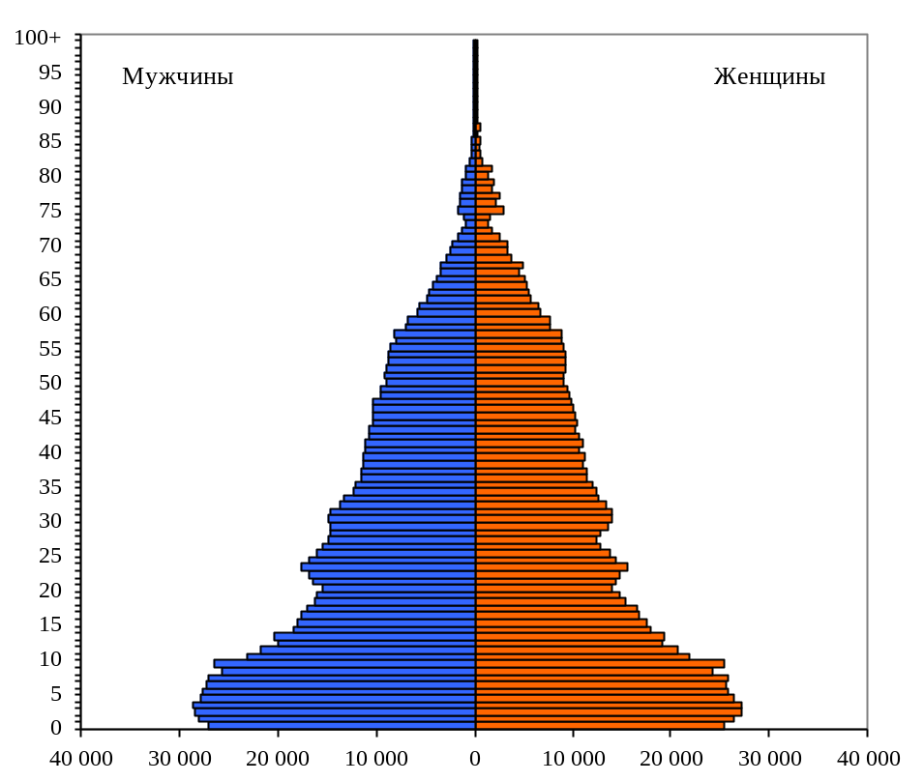
Рис. 2.1. Половозрастная пирамида населения Туркестанской области (на начало 2018 г.)

Доля населения в возрасте 15-64 года в Туркестанской области в последние годы постоянно сокращается. Если на начало 2010 г. она составляла 61,4%, то к началу 2015 г. была уже ниже 60% (59,7%), а к началу 2018 г. – 58,3%. В Туркестанской области самая низкая среди областей Республики Казахстан доля населения в возрасте 15-64 года. На начало 2017 г. в целом по Казахстану она составляла 65,2%.
По сравнению с началом 2010 г. доля населения в возрасте моложе 15 лет повысилась во всех городах и районах Туркестанской области: в целом по области выросла с 34,6% на начало 2010 г. до 37,3% на начало 2018 г. Это самая высокая величина этого показателя в Республике Казахстан. На начало 2017 г. в целом по Казахстану она составляла 27,7%.
Таблица 2-1
Распределение населения Туркестанской области по основным возрастным группам
в 2010-2018 гг. (%; на начало года)
Годы | 0-14 лет | 15-64 года | 65 лет и старше
2010 | 34,6 | 61,4 | 4,0
2011 | 34,7 | 61,4 | 3,9
2012 | 35,0 | 61,1 | 3,9
2013 | 35,4 | 60,7 | 3,9
2014 | 35,8 | 60,3 | 3,9
2015 | 36,3 | 59,7 | 4,0
2016 | 36,7 | 59,1 | 4,2
2017 | 37,1 | 58,6 | 4,3
2018 | 37,3 | 58,3 | 4,4
Республика Казахстан, 2018 | 28,1 | 64,6 | 7,3

Казахстан, 2018 | Туркестанская, 2018 | Туркестанская, 2010
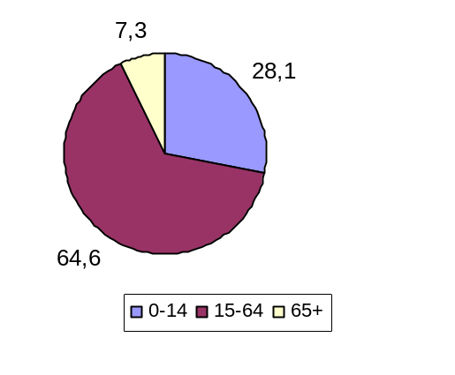 | 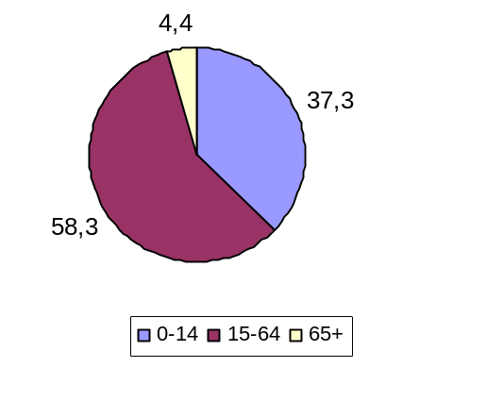 | 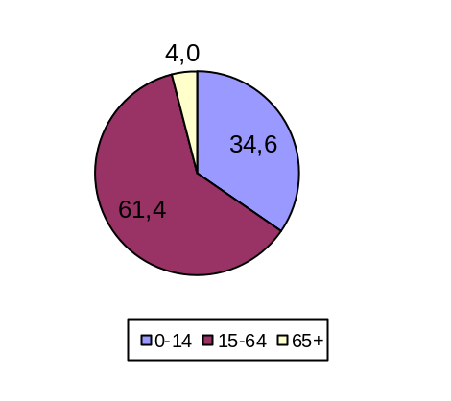
Рис. 2.2. Распределение населения Туркестанской области по основным возрастным группам в 2010-2018 гг.

Доля населения в возрасте 65 лет и старше в Туркестанской области одна из самых низких. На начало 2017 г. меньше она была только в Мангистауской области (4,0%), а в целом по Республике Казахстан – 7,1%. С начала 2010 г. до начала 2015 г. она мало менялась в Туркестанской области и была в диапазоне 3,9-4,0% и только в последние годы немного повысилась: на начало 2016 г. – 4,2%, 2017 г. – 4,3%, 2018 г. – 4,4%.
Предстоящее увеличение численности пожилого населения, безусловно, следует учитывать при определении перспектив развития пенсионного обеспечения, социального обеспечения и социального обслуживания, здравоохранения.
Демографическая нагрузка. Показатели демографической нагрузки являются одними из основных характеристик возрастной структуры населения. Прежде всего, они важны с социально-экономической точки зрения. Они отражают соотношение численности населения в трудоспособном возрасте и за его пределами. Меньшая нагрузка на население трудоспособного возраста со стороны нетрудоспособных, с одной стороны, позволяет направлять больше средств на экономическое развитие, тем самым, способствуя ему, а, с другой стороны, создает возможности для лучшего обеспечения нетрудоспособного населения.
Нагрузка на население трудоспособного возраста со стороны детей и подростков отличается по своей сути от нагрузки со стороны лиц старше трудоспособного возраста. Во-первых, обеспечение населения двух этих возрастных групп за счет результатов труда населения трудоспособного возраста различается как по видам, так, соответственно, и по финансовому обеспечению. Во-вторых, относительно большая нагрузка детьми и подростками предопределяет в перспективе большие контингенты достигающих трудоспособного возраста.
В Туркестанской области самая большая демографическая нагрузка среди областей Казахстана. На начало 2018 г. она составляла 717 человек в возрасте 0-14 лет и 65 лет и старше на 1000 населения в возрасте 15-64 года. В целом по Республике Казахстан на начало 2017 г. величина этого показателя составляла 535.
Таблица 2-2
Коэффициент демографической нагрузки в Туркестанской области
в 2010-2018 гг. (на начало года)
Годы | На 1000 населения в возрасте 15-64 года приходится лиц в возрасте 0-14 лет и 65 лет и старше | в т.ч. в возрасте:
Годы |  | 0-14 лет | 65 лет и старше
2010 | 629 | 563 | 66
2011 | 630 | 566 | 64
2012 | 636 | 572 | 64
2013 | 647 | 583 | 64
2014 | 659 | 593 | 66
2015 | 676 | 609 | 67
2016 | 692 | 621 | 71
2017 | 706 | 633 | 73
2018 | 717 | 640 | 77

Туркестанская область отличается высокой нагрузкой детьми и подростками в возрасте до 15 лет. На начало 2018 г. коэффициент этой нагрузки составлял 640 и составлял 90% общей демографической нагрузки. В целом по Казахстану - 425. Коэффициент этой нагрузки вырос за последние годы с 563 на 1000 на начало 2010 г. до 640 на начало 2018 г.
Коэффициент нагрузки населением в возрасте 65 лет и старше в Туркестанской области (77 на 1000), наоборот, существенно ниже республиканского (на начало 2017 г. – 110) и один из самых низких в Казахстане. Коэффициент нагрузки пожилым населением мало менялся вплоть до начала 2015 г. и только в последние годы несколько повышается.
Этническая структура. Свыше 75% населения Туркестанской области – казахи. К началу 2018 г. их доля в населении области возросла, по сравнению с данными переписи населения 2009 г., на 1,18%-ных пунктов. Вторые по численности населения в Туркестанской области – узбеки. Их доля на начало 2018 г. составляет 16,70%, сократившись на 0,39%-ных пунктов по сравнению с данными переписи населения. Изменение доли узбеков может влиять на динамику рождаемости, ибо, вероятно, их репродуктивное поведение отличается в сторону рождения относительно большего числа детей.
В еще большей степени сократилась доля русских (на 0,55%-ных пунктов) и на начало 2018 г. она сравнялась с долей таджиков в населении области (по 1,83%). При этом доля таджиков, в отличие от узбеков и русских, возросла по сравнению с данными переписи населения 2009 г. (на 0,26%-ных пунктов). Судя по относительно более высокому уровню рождаемости в Таджикистане, можно предположить, что повышение доли таджиков может повлиять на повышение показателей рождаемости в Туркестанской области.
Этническая структура городов и районов Туркестанской области и г.Шымкента существенно различается. Различия в этнической структуре, вероятно, будут влиять на демографическую динамику в будущем.

3. Рождаемость.
Общий коэффициент рождаемости в Туркестанской области в 2017 г. (27,01 на 1000 населения) значительно выше, чем в целом по Республике Казахстан (21,64‰), и один из самых высоких среди областей и городов Казахстана.
Таблица 3-1
Абсолютное число родившихся и общий коэффициент рождаемости в Туркестанской области в 2010-2017 гг.
Годы | Число родившихся
Годы | человек | на 1000 населения
2010 | 61328 | 31,98
2011 | 61564 | 31,43
2012 | 61499 | 30,79
2013 | 62135 | 30,56
2014 | 58647 | 29,47
2015 | 57678 | 29,70
2016 | 56070 | 28,60
2017 | 53250 | 27,01

Абсолютное число родившихся и общий коэффициент рождаемости в Туркестанской области в последние годы сокращаются (см. табл.3-1).
Существенное снижение абсолютного числа родившихся произошло в 2014 г. Оно не было вызвано резким уменьшением уровня рождаемости. Основной его причиной было, вероятно, уже неоднократно упоминавшееся присоединение части территории и проживающего на ней населения Туркестанской области к г.Шымкенту. Однако сокращение числа родившихся происходило и в последующие годы и могло быть обусловлено как снижением уровня рождаемости, так и изменениями в половозрастной структуре населения.
В Туркестанской области самый высокий в Казахстане уровень рождаемости. Об этом свидетельствует косвенно оцененная величина суммарного коэффициента рождаемости (для непосредственного ее расчета по Туркестанской области пока нет доступных данных на сайте Комитета по статистике Республики Казахстан и Департамента статистики Туркестанской области), которая в 2017 г. составляла 3,89, что значительно выше, чем в целом по стране (2,73).
Таблица 3-2
Оценочная величина суммарного коэффициента рождаемости в Туркестанской области в 2015-2017 гг.
 | 2015 | 2016 | 2017
Все население | 4,06 | 4,00 | 3,89
Городское население | 5,49 | 5,64 | 5,95
Сельское население | 3,76 | 3,67 | 3,48
Республика Казахстан, все население | 2,74 | 2,77 | 2,73
Наиболее высокая величина суммарного коэффициента рождаемости в Казыгуртском и Ордабасынском районах, а самая низкая – в Отрарском районе и г.Кентау.
Доступные для более углубленного анализа данные по сельскому населению Туркестанской области показывают, что в последние годы произошло значительное снижение суммарного коэффициента рождаемости (с 4,03 в 2010 г. до 3,48 в 2017 г.). Однако, оно не свидетельствует о действительно столь значительном снижении рождаемости за этот период. Существенная его часть обусловлена тем, что в 2010-2013 гг. имела место завышенная величина суммарного коэффициента рождаемости по первым рождениям, превышавшая 1,2 (в реальных поколениях женщин число первых рождений, конечно, не может превышать 1,0), а в последующие годы она вернулась к нормальному уровню (0,90-0,95). Кроме того, произошло снижение суммарного коэффициента рождаемости по пятым и последующим рождениям.

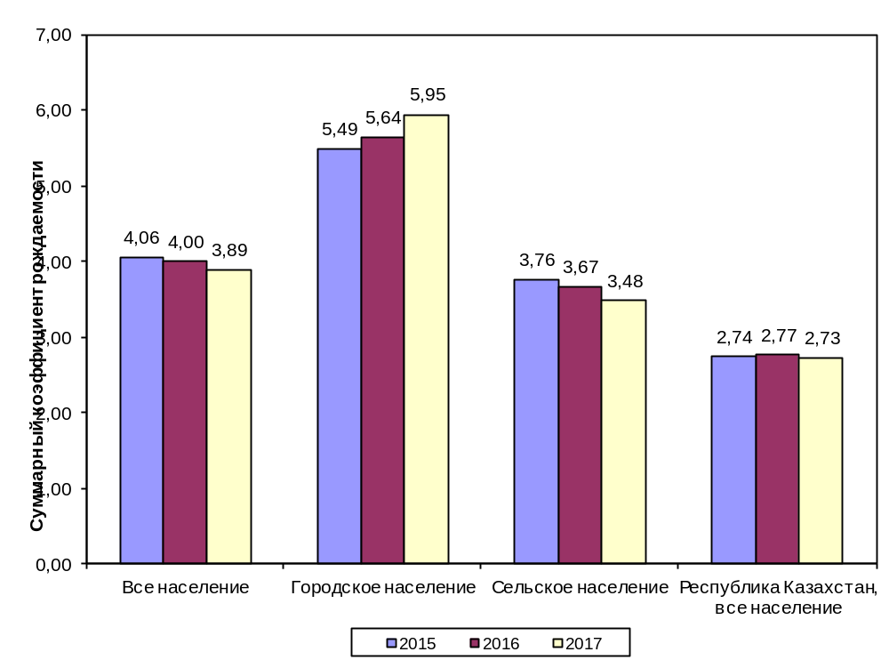
Рис. 3.1. Оценочная величина суммарного коэффициента рождаемости в Туркестанской области в 2015-2017 гг.

Данные переписи населения 2009 г. показывают высокий уровень рождаемости в реальных поколениях по вторым и третьим рождениям. Даже у женщин 1974-1978 гг. рождения, которым на момент переписи населения 2009 г. было 30-34 года и у части из них вторые дети, видимо, еще родились в послепереписной период, доля родивших второго ребенка среди родивших первого составляла 91,3%. В этом же поколении женщин доля родивших третьего ребенка среди родивших второго, по данным переписи населения 2009 г. составляла 79,8% и, конечно, была не окончательной.
Анализ динамики суммарного коэффициента рождаемости по очередности рождения, данных переписи населения 2009 г. о доле родивших ребенка той или иной очередности рождения позволяет предполагать, что в ближайшие 15-20 лет будет происходить снижение показателей рождаемости по четвертым, пятым и последующим рождениям и, видимо, в сравнительно небольшой степени по третьим рождениям. При этом суммарный коэффициент рождаемости в 2050 г. может составить примерно 2,90 у сельского населения
При такой прогнозной динамике суммарного коэффициента рождаемости по очередности рождения, величина этого показателя в целом по всем рождениям в 2050 г. у сельского населения Туркестанской области может составить примерно 2,90, а в целом по области – 3,20-3,25. Существенно большего снижения рождаемости, казалось бы, можно ожидать, учитывая среднее планируемое число детей у 15-19-летних сельских женщин, по данным переписи населения 2009 г., равное 2,27.
По данным переписи населения 2009 г., среднее планируемое число детей у сельских женщин Туркестанской области мало различается в поколениях 1954-1958 – 1974-1978 гг. рождения. Однако у более молодых женщин оно снижается. Если в поколении 1979-1983 гг. рождения это снижение сравнительно невелико, то у женщин 1984-1988 гг. рождения оно существенно. А у женщин 1989-1993 гг. рождения среднее планируемое число детей почти на 1 меньше, чем у тех, кто на 5 лет старше (см. табл.3-3).

Таблица 3-3
Среднее планируемое число детей у сельских женщин Туркестанской области
(по данным переписи населения 2009 г.)
Возраст, лет | Год рождения | Среднее планируемое число детей
Всего |  | 3,61
15-19 | 1989-1993 | 2,27
20-24 | 1984-1988 | 3,22
25-29 | 1979-1983 | 3,90
30-34 | 1974-1978 | 4,22
35-39 | 1969-1973 | 4,23
40-44 | 1964-1968 | 4,06
45-49 | 1959-1963 | 4,04
50-54 | 1954-1958 | 4,29

Но анализ показателей рождаемости за последние годы, когда эти женщины вошли в активный репродуктивный возраст, позволяет предполагать, что вряд ли снижение рождаемости будет столь существенным.

Репродуктивное здоровье. Сохранение репродуктивного здоровья является одной из ключевых задач политики в области народонаселения. Для Туркестанской области эта задача актуализируется в связи с тем, что в области высокая доля рожающих четвертых, пятых и последующих детей. Естественно, что эти рождения происходят в относительно более старших возрастах, когда может иметь место некоторое ухудшение состояния здоровья вообще и репродуктивного в частности. При этом, кроме фактора возраста может влиять еще и тот или иной репродуктивный анамнез.
Поэтому решение задачи сохранения репродуктивного здоровья, кроме безусловного гуманистического значения, имеет еще и важный демографический аспект – обеспечить возможность рождения желаемого числа детей в любом возрасте репродуктивного периода жизни женщины. Показатели обеспеченности врачами акушерами-гинекологами в Туркестанской области самые низкие в Республике Казахстан. Если в целом по Казахстану на 1000 родившихся живыми и мертвыми в 2017 г. приходилось 9,7 врачей акушеров-гинекологов, то в Туркестанской области – 5,6. В ближайшей по величине этого показателя Атырауской области он составляет 5,9. В то же время, необходимо отметить, что, если в целом по Казахстану и в большинстве областей он в последние годы имеет тенденцию к снижению, то в Туркестанской области, наоборот, повышается.
Если обеспеченность врачами акушерами-гинекологами в Туркестанской области в последние годы повышается, то обеспеченность койками для беременных, рожениц и родильниц (включая патологическую беременность) несколько снижалась, а в 2017 г. сократилась очень значительно. В результате, величина этого показателя в Туркестанской области в 2017 г. (16,9 на 1000 родившихся живыми и мертвыми) самая низкая среди всех областей (в целом по Республике Казахстан – 21,2).

Раннее деторождение
Коэффициент рождаемости среди подростков, т.е. девушек в возрасте 15-19 лет в Туркестанской области составляет 30,02 родившихся на 1000 девушек в данном возрасте и является одним из самых высоких по стране наряду с такими областями как Мангистауская (39,81), Жамбылская (35,47) и Атырауская (30,99).

Рождаемость среди подростков (15-19 лет)
число родившихся на 1000 женщин
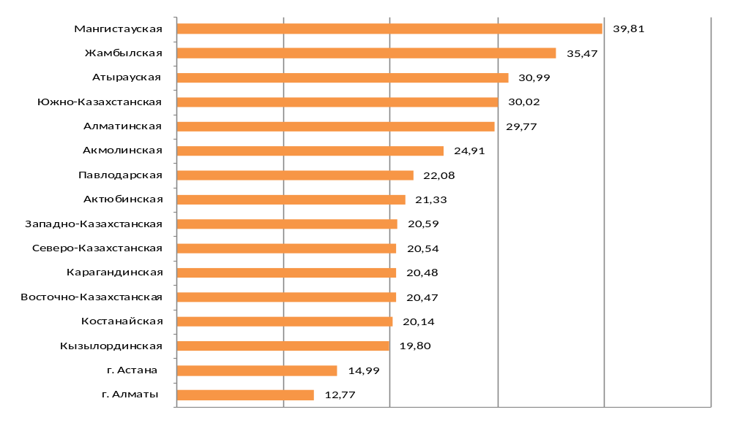
Учитывая, что в Казахстане одной из серьезных проблем, является сохранение репродуктивного здоровья подростков необходимо улучшение доступа подростков и молодежи к корректной информации, современным бесплатным средствам контрацепции и качественным, отвечающим их потребностям услугам, что является непременным условием сохранения репродуктивного здоровья подрастающего поколения, формирования у молодых людей безопасного поведения и предупреждения подростковой беременности.
Материнская смертность в области остается по своему значению выше среднереспубликанского значения, что должно быть объектом особого внимания местного правительства.
Материнская смертность в Южно-Казастанской области*

 | Число умерших беременных, рожениц,  родильниц, человек | На 100000 родившихся живыми
2013 | 8 | 10,2
2014 | 13 | 16,4
2015 | 9 | 11,4
2016 | 14 | 17,7
2017 | 11 | 14,4
* По данным управления здравоохранения Южно-Казахстанской области
3.13 Материнская смертность в Республике Казахстан*

 | Число умерших беременных, рожениц,  родильниц, человек | На 100 000 родившихся живыми
2013 | 51 | 13,1
2014 | 47 | 11,7
2015 | 50 | 12,5
2016 | 51 | 12,7
2017 | 49 | 12,5
* По данным Министерства здравоохранения Республики Казахстан.

В целом, учитывая, что в Целях устойчивого Развития отдельная задача посвящена снижению показателя материнской смертности в рамках улучшения материнского и репродуктивного здоровья населения, Правительство Казахстана приняло обязательства по достижению этой задачи, отразив показатели улучшения материнского здоровья в основных стратегических и политических документах, таких как Концепция семейной и гендерной политики до 2030 года и Государственная программа развития здравоохранения Республики Казахстан "Денсаулык" на 2016-2019 годы.

Перспективы рождаемости. Оценивая перспективы изменения уровня рождаемости в Туркестанской области, можно, вероятно, предположить, прежде всего, сокращение доли рожающих четвертых, пятых и последующих детей и, соответственно, снижение величины суммарного коэффициента рождаемости по ним. В результате будет снижаться суммарный коэффициент рождаемости и в целом по рождениям всех очередностей. Однако, если не будет происходить более-менее существенного снижения показателей рождаемости по третьим рождения, величина суммарного коэффициента рождаемости в ближайшие, по крайней мере, 10 лет будет оставаться выше 3,0.
О степени реальности столь значительного снижения рождаемости пока можно судить лишь по динамике возрастных коэффициентов рождаемости в младших возрастных группах женщин в период после переписи населения 2009 г. В 2014-2017 гг. существенно снизились коэффициенты рождаемости у сельских женщин Туркестанской области в возрастных группах 15-19 лет и 20-24 года: по сравнению с 2013 г., в 2017 г. величина этого показателя была меньше, соответственно, на 8,1‰-ных пунктов (на 21,7%) и на 56,3‰-ных пунктов (на 20,4%). В более старших возрастных группах в эти годы имело место как снижение, так и повышение показателей рождаемости, и такой отрицательной динамики не было.
Такая динамика возрастных коэффициентов рождаемости не позволяет, однозначно, говорить о снижении рождаемости в молодых поколениях сельских женщин Туркестанской области. Ответ на вопрос о том, в какой мере может происходить снижение уровня рождаемости в области, поможет дать анализ динамики показателей рождаемости (в т.ч. по очередности рождения), а также результаты переписи населения Республики Казахстан 2019 г.
4. Смертность и продолжительность жизни.
Общий коэффициент смертности в Туркестанской области один из самых низких в Казахстане. Однако, следует учитывать, что этому способствует сравнительно молодая возрастная структура населения области.
Таблица 4-1
Абсолютное число умерших и общий коэффициент смертности
в Туркестанской области в 2010-2017 гг.
Годы | Число умерших
Годы | человек | на 1000 населения
2010 | 11429 | 5,96
2011 | 11543 | 5,89
2012 | 11378 | 5,70
2013 | 11197 | 5,51
2014 | 10447 | 5,25
2015 | 10469 | 5,39
2016 | 10125 | 5,16
2017 | 10137 | 5,14

Общий коэффициент смертности населения в Туркестанской области последние годы постоянно сокращается. Исключение составил только 2015 г., когда величина этого показателя немного повысилась. Однако, возможно, более уместно говорить, скорее, о несколько заниженной величине общего коэффициента смертности в 2014 г. В 2014 г. произошли административно-территориальные преобразования, в результате которых существенная часть населения Туркестанской области, вошла в состав г.Шымкента.
Более корректно оценить уровень смертности в Туркестанской области позволяет использование возрастных коэффициентов смертности и средней ожидаемой продолжительности предстоящей жизни.
После выделения Туркестанской области из состава бывшей Южно-Казахстанской области доступные для анализа возрастные коэффициенты смертности есть только для сельского населения области. У мужчин они ниже, чем в целом по Казахстану, в большинстве возрастных групп, кроме, с одной стороны, самых молодых (до 15 лет), а, с другой, пожилого населения в возрасте 75 лет и старше. Иная ситуация у сельских женщин. В большей части возрастных групп коэффициенты смертности у них выше, чем в целом у сельских жительниц Казахстана.
Продолжительность жизни. Несмотря на отсутствие доступных для анализа возрастных коэффициентов смертности в целом по Туркестанской области, была сделана косвенная оценка величины средней ожидаемой продолжительности предстоящей жизни для мужчин и женщин области.
Если у женщин Туркестанской области оценочная величина ожидаемой продолжительности предстоящей жизни в 2017 г. одна из самых низких в Казахстане, то у мужчин, наоборот, одна из самых высоких (что соответствует выводам, которые можно сделать на основе анализа сравнительного возрастных коэффициентов смертности сельского населения области).
Таблица 4-2
Оценочная величина средней ожидаемой продолжительности предстоящей жизни
для новорожденных в Туркестанской области в 2015-2017 гг. (лет)
 | Мужчины |  |  | Женщины
 | 2015 | 2016 | 2017 | 2015 | 2016 | 2017
Все население | 67,90 | 68,82 | 69,15 | 74,98 | 75,46 | 75,76
Городское население | 64,09 | 65,34 | 65,73 | 72,34 | 72,62 | 73,27
Сельское население | 69,00 | 69,80 | 70,08 | 75,73 | 76,26 | 76,44
Республика Казахстан, все население | 67,49 | 67,99 | 68,72 | 76,26 | 76,61 | 76,92

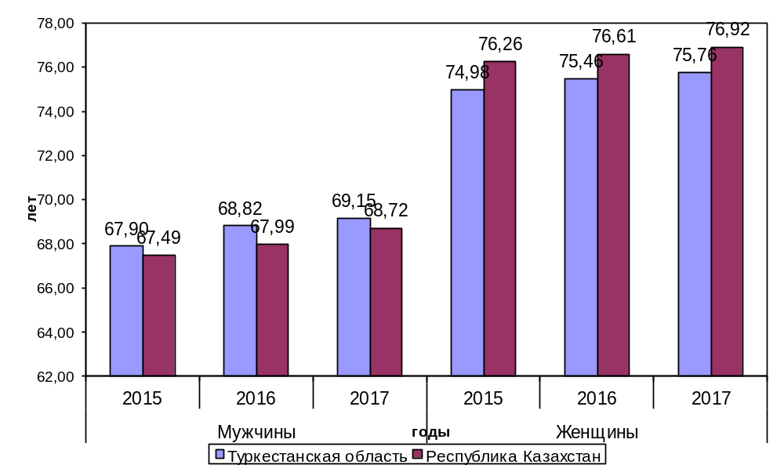
Рис. 4-1.Оценочная величина средней ожидаемой продолжительности предстоящей жизни для новорожденных в Туркестанской области в 2015-2017 гг. (лет)

Насколько можно судить по данным для сельского населения, средняя ожидаемая продолжительность предстоящей жизни в Туркестанской области в период после переписи населения 2009 г. повышается почти неуклонно. Вероятно, ее рост продолжится, но будет замедляться по мере достижения более высоких ее величин. Прогнозные оценки показывают, что в целом по области к 2050 г. она может составить около 79 лет у мужчин, 83-83,5 года у женщин и примерно 81,0 год для обоих полов.

5. Естественный прирост населения.
В последние годы общий коэффициент естественного прироста населения ежегодно сокращается (небольшое повышение его в 2015 г. произошло, вероятно, из-за заниженной его величины в 2014 г. вследствие упоминавшихся уже неоднократно административно-территориальных преобразований) (см. табл.5-1).
Таблица 5-1
Естественный прирост населения в Туркестанской области в 2010-2017 гг.

Годы | Естественный прирост
Годы | человек | на 1000 населения
2010 | 49899 | 26,02
2011 | 50021 | 25,54
2012 | 50121 | 25,09
2013 | 50938 | 25,05
2014 | 48200 | 24,22
2015 | 47209 | 24,31
2016 | 45945 | 23,44
2017 | 43113 | 21,87

Общий коэффициент естественного прироста населения в 2017 г. в Туркестанской области (21,87‰) был одним из самых высоких в Казахстане. Выше он был только в Мангистауской области (25,55‰) и г.Астане (24,33‰). В целом по стране величина этого показателя составляла 14,49‰.

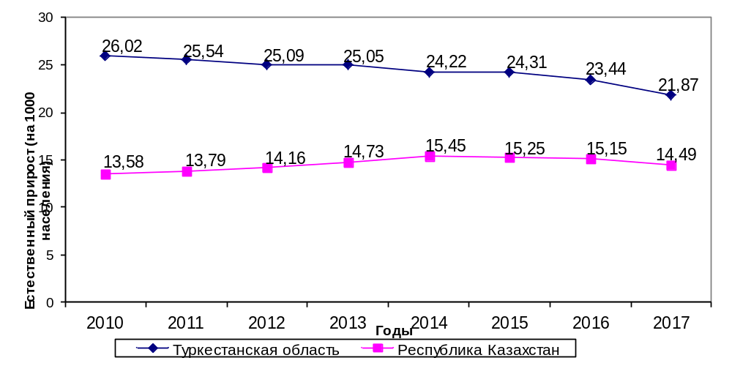
Рис. 5-1. Коффициент естественного прироста населения в 2010-2017 гг.

Среди городов и районов Туркестанской области наибольшая величина общего коэффициента естественного прироста населения в г.Туркестане, в Ордабасынском и Сайрамском районах.
С другой стороны, ниже всего величина этого показателя в Байдибекском, Отрарском и Тюлькубасском районах, в г.Кентау.
Только в г.Туркестане общий коэффициент естественного прироста в 2017 г. был больше, чем в 2010 г.
6. Браки и разводы.
В последние годы в Туркестанской области как и в целом по Республике Казахстан наблюдается сокращение числа браков и общего коэффициента брачности (число браков на 1000 населения).
Таблица 6-1
Число браков
 | 2010 | 2011 | 2012 | 2013 | 2014 | 2015 | 2016 | 2017
Республика Казахстан | 146443 | 160494 | 164681 | 168447 | 159328 | 148769 | 141702 | 141791
Южно-Казахстанская область | 21711 | 24087 | 23896 | 26252 | 23737 | 21826 | 22030 | 20741
Туркестанская область | 16470 | 18195 | 18018 | 19487 | 16771 | 15363 | 15174 | 14320
Городское население | 3 380 | 3 777 | 4 026 | 4 120 | 3 965 | 3 487 | 3 500 | 3 527
Сельское население | 13 090 | 14 418 | 13 992 | 15 367 | 12 806 | 11 876 | 11 674 | 10 793

Таблица 6-2
Число браков на 1000 населения
 | 2010 | 2011 | 2012 | 2013 | 2014 | 2015 | 2016 | 2017 | 2017/2010
Республика Казахстан | 8,97 | 9,69 | 9,81 | 9,89 | 9,22 | 8,48 | 7,96 | 7,86 | 87,6%
Южно-Казахстанская область | 8,55 | 9,28 | 9,02 | 9,7 | 8,6 | 7,76 | 7,7 | 7,14 | 83,5%
Туркестанская область | 8,59 | 9,29 | 9,02 | 9,58 | 8,43 | 7,91 | 7,74 | 7,26 | 84,6%
Городское население | 8,98 | 9,92 | 10,47 | 10,66 | 10,21 | 8,93 | 8,96 | 9,06 | 100,8%
Сельское население | 8,49 | 9,14 | 8,67 | 9,33 | 7,99 | 7,65 | 7,44 | 6,82 | 80,3%

Эта тенденция просматривается во всех городах и районах Туркестанской области после 2013 г. До этого почти повсеместно был рост показателей брачности. Дальнейшее сокращение числа браков может стать фактором снижения числа первых рождений.
Тенденция последних лет: снижается доля первых браков (т.е. женихов и невест ранее никогда не состоявших в браке) среди женихов с 93,3% в 2013 г. до 90, 6% в 2017 г. и среди невест с 96,1% в 2013 г. до 90, 6% в 2017 г.
Наблюдается устойчивый рост и числа и доли повторных браков. Так среди женихов доля выросла с 6,7% в 2013 г. до 9,4% в 2017 г., а среди невест - с 3,9% в 2013 г. до 9,4% в 2017 г. Среди повторных браков преобладают браки разведенных. При этом растет как число, так и доля разведенных: среди женихов с 5,4% в 2013 г. до 8,0% в 2017 г., а среди невест с 3,0% в 2013 г. до 4,7% в 2017 г.
Анализ возрастного распределения вступающих в брак показал, что в последние годы наблюдается тенденция к некоторому «постарению» брачности: снижается доля вступивших в брак в возрасте до 30 лет и растет доля тех, кто вступил в брак в возрасте 30 лет и старше. Эта тенденция характерна как для женихов, так и для невест. Анализ показывает, что женихи в среднем вступают в брак позже невест. Наибольшая доля женихов (около 40%) вступает в брак в возрасте 25-29 лет. У невест модальный возраст вступления в брак 20-24 года. Более 55% вступает в брак в этом возрастном интервале, а среди вступающих в первый брак – более 61%. Среди невест доля вступающих в брак в возрасте 18-19 лет также велика – 17-18%%. Среди женихов в этом возрасте вступает в брак только немногим более 1%. В 2017 г. в брак в возрасте до 30 лет вступили 91,1% невест и 81,9% женихов. В итоге возрастные распределения для женихов и невест существенно различаются. При этом вступающие в первый брак имеют более «молодое» распределение.
Общее сокращение числа браков, наблюдаемое в последние годы, предопределило и сокращение числа браков между представителями как одной и той же национальности, так и между женихами и невестами разных национальностей.
Анализ распределения вступивших в брак с представителями той же национальности показал, что в этой категории незначительно, но снижается доля казахов и русских и растет доля женихов и невест узбекской национальности. Доля этих трех этносов в среднем составляет около 96,5%, на другие этносы приходится лишь 3,5%. Значительны различия в городском и сельском населении. Так в этой категории браков доля браков между узбеками в селе оказалась в 1,5 раза выше, чем в городе, а доля русских в городских браках была в 9 раз выше, чем в браках, зарегистрированных в сельской местности. Такие различия во многом предопределены более высокой долей русских в городском населении и более высокой долей узбеков в сельском населении Туркестанской области.
Распределение вступивших в брак с представителями других этносов демонстрирует большую однородность. При этом отмечается большая готовность вступать в брак с представителями других этносов среди русских женихов и невест.
В последние годы в Туркестанской области как и в целом по Республике Казахстан наблюдается рост числа разводов и общего коэффициента разводимости (число разводов на 1000 населения).
Таблица 6-3
Число разводов
 | 2010 | 2011 | 2012 | 2013 | 2014 | 2015 | 2016 | 2017
Республика Казахстан | 41617 | 44862 | 48513 | 51482 | 52673 | 53293 | 51993 | 54626
Южно-Казахстанская область | 3013 | 3162 | 3670 | 4167 | 4420 | 4958 | 5252 | 5455
Туркестанская область | 1699 | 1832 | 2220 | 2524 | 2489 | 2696 | 2826 | 3050
Городское население | 626 | 656 | 779 | 902 | 936 | 1041 | 1047 | 1147
Сельское население | 1 073 | 1 176 | 1 441 | 1 622 | 1 553 | 1 655 | 1 779 | 1 903
Таблица 6-4
Число разводов на 1000 населения
 | 2010 | 2011 | 2012 | 2013 | 2014 | 2015 | 2016 | 2017 | 2017/2010
Республика Казахстан | 2,55 | 2,71 | 2,89 | 3,02 | 3,05 | 3,04 | 2,92 | 3,03 | 119%
Южно-Казахстанская область | 1,19 | 1,22 | 1,38 | 1,54 | 1,60 | 1,76 | 1,84 | 1,88 | 158%
Туркестанская область | 0,89 | 0,94 | 1,11 | 1,24 | 1,25 | 1,39 | 1,44 | 1,55 | 175%
Городское население | 1,66 | 1,72 | 2,03 | 2,33 | 2,41 | 2,67 | 2,68 | 2,95 | 173%
Сельское население | 0,70 | 0,75 | 0,89 | 0,98 | 0,97 | 1,07 | 1,13 | 1,20 | 177%

Эта тенденция характерна для всех городов и районов Туркестанской области. Общий коэффициент разводимости в городах и районах Туркестанской области меньше, чем в среднем по Казахстану, но при этом показатели роста значительно больше, чем в среднем по Казахстану. Дальнейший рост числа разводов может стать фактором снижения числа рождений. Укрепление семьи и профилактика разводов, особенно в семьях с детьми, должны быть учтены в программах семейно-демографической политики.
7. Миграция.
На протяжении последних десяти лет наблюдается усиливающийся отток населения Сальдо миграции выросло с 2009 по 2017 г. в 3 раза. Этот рост был обеспечен ускоренным оттоком населения, который с каждым годом все больше превышал число прибывших в область. Однако, необходимо заметить, что резкое увеличение числа прибывших (2,5 раза) и числа выбывших (в 1,6 раза) в 2017 г., как и интенсивности миграции, объясняется изменениями в процедурах постановки и снятия с миграционного учета. Однако, это изменение в меньшей степени повлияло на величину сальдо миграции. В общей сложности, если опираться на данные статистики, область потеряла с 2009 года 170 тыс. человек.
Численность населения недавней столицы Южно-Казахстанской области г. Шымкента увеличивалась развивалась за счет миграции очень быстро, в том числе благодаря миграции. В общей сложности, по данным статистики, с 2010 по 2017 г. Шымкент получил благодаря миграции почти 55 тыс. новых жителей.
Большая часть мигрантов из населенных пунктов Южно-Казахстанской области в 2017 г. выбыла в Шымкент. Однако, за последние пять лет, мигранты из ЮКА примерно поровну распределились между Шымкентом и другими областями Казахстана.
Большая часть мигрантов– сельские жители. В этом нет ничего удивительного, поскольку 80% населения живет в сельской местности. Что характерно для области, так это то, что, как и в городском, так и в сельском населении сальдо миграции отрицательно. Более того, интенсивность миграции выше у городских жителей. В частности, отток населения из городов в несколько раз превосходит отток из сельской местности. Миграция из сельской местности интенсифицировалась по данным статистики, только в последние годы. Создается впечатление, что города ЮКО служат местом промежуточной остановки для дальнейшей миграции в Шымкент или другие привлекательные в экономическом смысле места Казахстана.
Миграционные процессы в области сильно дифференцированы по ее городским округам и районам. Общая черта для всех административно-территориальных образований – они теряют население в результате миграции. Обращает на себя внимание высокий миграционный отток из Туркестана. Тем не менее, можно предположить, что после переноса столицы области из г. Шымкент в г. Туркестан, последний станет притягательным как для инвесторов, так и для мигрантов из других частей ЮКО. В перспективе г. Туркестан должен стать полюсом экономического и демографического роста.
Перспективы миграции предсказуемы: будет продолжаться отток населения в Шымкент, увеличится отток сельского населения в г. Туркестан, продолжится отток из трудоизбыточной Туркестанской области в другие части Казахстана.
Обращает на себя внимание большое сальдо миграции в молодых возрастах. Ниже представлены расчетные данные, сделанные уже для Туркестанской области.
Таблица 7-1
Возрастное распределение сальдо миграции в Туркестанской области в 2017 г.

Возраст, лет | Оценка сальдо миграции (человек)
0-4 | -3211
5-9 | -3253
10-14 | -1971
15-19 | -3946
20-24 | -6998
25-29 | -3563
30-34 | -2658
35-39 | -1815
40-44 | -1310
45-49 | -957
50-54 | -747
55-59 | -783
60-64 | -510
65-69 | -333
70-74 | -172
75-79 | -171
80+ | -83
ВСЕГО | -32367

8. Гендерное насилие
Насилие в отношении женщин – общемировая проблема, для которой не существует культурных, географических, религиозных, социальных и экономических границ. Физическое, психологическое, сексуальное и экономическое насилие в отношении женщин распространено повсеместно. Под физическим насилием подразумеваются физически агрессивные действия, в том числе удары, шлепки, пинки, нанесение побоев, ожогов и применение оружия. Психологическое насилие включает систематическое унижение или оскорбление достоинства, применение практики жесткой изоляции или унизительного обращения. Принуждение к половому акту или сексуальное насилие подразумевают сексуальное домогательство, сексуальные прикосновения против воли партнера, принудительные половые акты и принудительную беременность.
Казахстан, как и многие другие страны-члены ООН, присоединился практически ко всем основным международным обязательствам в области обеспечения гендерного равенства, в том числе и к Целям устойчивого развития до 2030 года, где одной из главных задач 5-й Цели является искоренение насилия в отношении женщин.
Профилактика и борьба с явлением насилия в казахстанском обществе является одним из важнейших приоритетов в государственной политике и относится к обязательствам, принятых Казахстаном и реализуемых в настоящее время на национальном уровне.
Под эгидой Национальной комиссии по делам женщин и семейно-демографической политике при Президенте РК Генеральной Прокуратурой РК была проведена активная работа в рамках проекта «Казахстан без насилия» в Туркестанской области, который объединил усилия всех заинтересованных государственных органов, неправительственных и международных организаций.
Результатом данной работы стала выработка комплекса мер по противодействию насилию, усиление межведомственного взаимодействия и мониторинга эффективности принимаемых мер, а самое главное – это предложение о разработке нового законодательства в области профилактики бытового насилия.
В 2015 году при технической поддержке ЮНФПА, ВОЗ и ООН Женщин Комитет по статистике министерства национальной экономики РК провел первое национальное обследование по рапространенности насилия в отношении женщин. Некоторые итоги этого исследования, относящиеся к Туркестанской области (на тот момент Южно-Казахстанской) приведены ниже.
Проведенное исследование показало, что насилие в отношении женщин в Казахстане распространено достаточно широко.
По данным национального обследования по насилию в отношении женщин в Казахстане:
- около 17% женщин в возрасте 18-75 лет, когда-либо имевших партнера, испытывали физическое и/или сексуальное насилие со стороны интимного партнера; акты физического и сексуального насилия не были разовыми, а происходили многократно; в Туркестанской области – 21%, т.е. каждая пятая женщина.
- каждая пятая (21%) женщина испытывала психологическое насилие со стороны интимного партнера в течение своей жизни; в Туркестанской области – каждая четвертая женщина (25,8%).
- половина женщин, испытывавших физическое насилие со стороны интимного партнера, сообщали о жестоких формах физического насилия, нежели только об умеренных формах.
- каждая третья (33%) женщина испытала не менее раза в своей жизни проявление контролирующего поведения со стороны партнера; в Туркестанской области – каждая вторая женщина (48%).
- женщины в возрасте 18-24 и 30-39 лет подвержены наивысшему риску насилия со стороны интимного партнера в настоящее время.
- почти четверть (24%) женщин, испытывавших физическое, сексуальное или психологическое насилие, испытали все три формы насилия со стороны партнера за свою жизнь.
- женщины, чьи матери подвергались насилию, говорили о том, что сами испытывали физическое и/или сексуальное насилие со стороны партнера в течение своей жизни.

Распространенность физического, сексуального, психологического и экономического насилия со стороны интимного партнера среди женщин в возрасте 18-75 лет, когда-либо имевших партнера, в течение жизни и в настоящее время в Туркестанской области, по виду насилия и по периоду времени

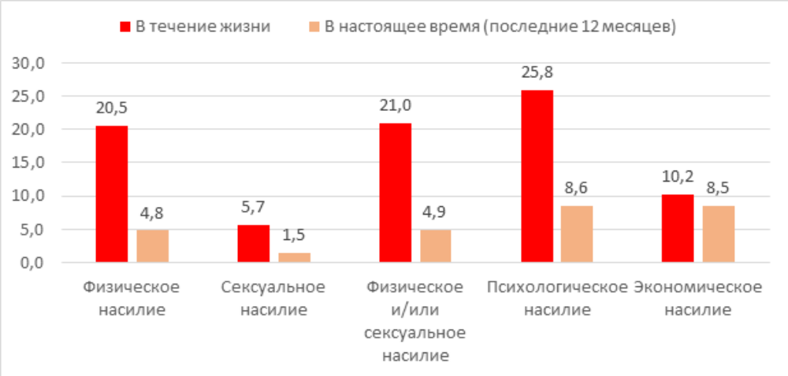

В Туркестанской области молодые женщины в возрасте 18-39 лет более подвержены риску насилия со стороны интимного партнера в настоящее время (6-7% сообщают о насилии, произошедшим в последние 12 месяцев), но на женщин в возрасте 30-39 и 50-59 лет приходится наивысший уровень распространенности насилия со стороны интимного партнера в течение жизни (23% и 24% соответственно). Городские женщины, когда-либо имевшие партнера, сообщают о более высоком уровне насилия со стороны интимного партнера в течение жизни (26% по сравнению с 15% в сельской местности).
В целях анализа вопросы о физическом насилии со стороны интимного партнера разделены на то, что считается «умеренным» и «жестоким» насилием, а в основе разделения насилия на умеренное и жестокое лежит вероятность нанесения физического вреда здоровью. Ниже показаны данные по умеренному и жестокому насилию среди женщин в Южно-Казахстанской области, когда-либо имевших партнера и испытавших любую форму физического насилия со стороны интимного партнера. Женщины сообщали об относительно равной доле умеренного и жестокого физического насилия со стороны интимного партнера, но с более высокой распространенностью жестокого физического насилия в течение своей жизни (56% по сравнению с 44%).

Доля женщин, сообщивших только об умеренном или только о жестоком акте насилия со стороны интимного партнера, среди женщин, когда-либо имевших партнера, испытавших любой акт физического насилия со стороны интимного партнера
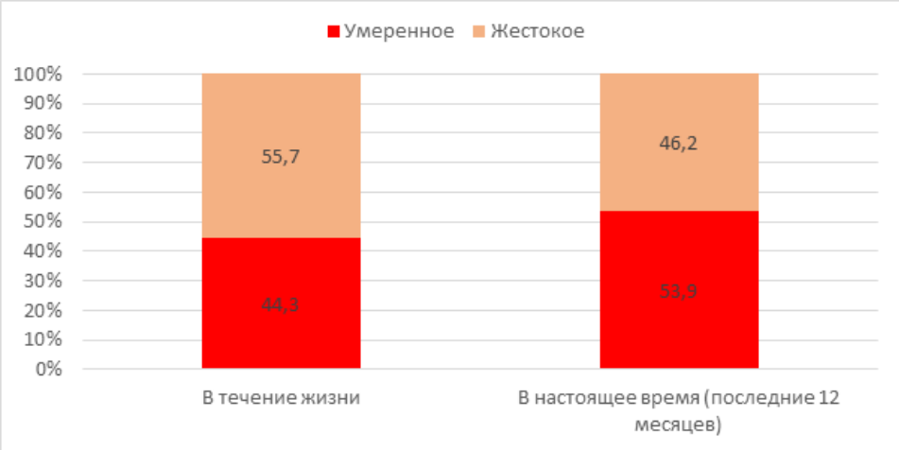
В рамках технической помощи ЮНФПА Правительству Казахстана в развитии механизмов межведомственного реагирования на насилие в отношении женщин и девочек, предусмотренных в Концепции семейной и гендерной политики до 2030 года под руководством Национальной комиссии по делам женщин и семейно-демографической политике при Президенте Республики Казахстан и Программе «Казахстан без насилия в семье», инициированной Генеральной прокуратурой Республики Казахстан в 2017-2018 гг. ЮНФПА оказал техническую поддержку по пилотированию системы межведомственного реагирования на бытовое насилие в Южно-Казахстанской области и применению стандартных операционных процедур по оказанию базовых услуг жертвам бытового насилия специалистами секторов здравоохранения, социальной поддержки и полиции.
Роль этих секторов является ключевой в данной системе - оказании помощи для эффективного выявления лиц, переживших насилие, предоставлении первой медицинской помощи, координации действий учреждений, оказывающих медицинскую, психологическую, социальную помощь и обеспечение доступа к правосудию и безопасности.
В ходе пилотирования системы межведомственного реагирования на бытовое насилие в Южно-Казахстанской области были созданы Службы социально-психологической поддержки лиц, подвергшихся насилияю во всех районах области. Сотрудники этих служб были обучены применению стандартных операционных процедур для оказания базовых услуг жертвам бытового насилия.

Демографический прогноз.
В будущем столь существенного изменения величины суммарного коэффициента рождаемости, вероятно, не будет, если вновь не будут происходить какие-либо тайминговые сдвиги, которые предугадать невозможно. Скорее всего, будет происходить снижение суммарного коэффициента рождаемости по четвертым, пятым и последующим рождениям и, возможно, в какой-то степени, по третьим рождениям. При такой прогнозной динамике суммарного коэффициента рождаемости по очередности рождения, величина этого показателя в целом по всем рождениям в 2050 г. у сельского населения Туркестанской области может составить примерно 2,90.
Возрастная модель рождаемости будет находиться под разнонаправленным влиянием двух факторов. С одной стороны, вероятно, рождения первых и вторых детей будут смещаться к несколько более старшим возрастам, а, с другой, сокращение показателей рождаемости по третьим и последующим рождениям будет способствовать омоложению возрастной модели рождаемости. В результате, вероятно, в целом по всем рождениям возрастная модель рождаемости будет близка к той, которая имеет место сейчас.
Средняя ожидаемая продолжительность предстоящей жизни в Туркестанской области, вероятно, продолжит повышаться. Однако, по мере достижения более высоких ее величин, их прирост будет несколько замедляться. К 2050 г. величина средней ожидаемой продолжительности предстоящей жизни у сельских мужчин Туркестанской области может составить 79,9 года, а у женщин – 84,1 года. Пересчет этих показателей на все население Туркестанской области дает их величину, соответственно, 78,8 и 83,3.
Предстоящая динамика численности населения Туркестанской области в значительной степени зависит от того, каким будет миграционное сальдо. Прогнозный расчет выполнялся в трех вариантах, различающихся в зависимости от прогнозного сценария в отношении миграционного сальдо: 1) при сохранении в течение всего прогнозного периода ежегодного отрицательного сальдо миграции на нынешнем уровне (30 тыс. человек), 2) при ежегодно уменьшающемся до 2035 г. отрицательном миграционном сальдо и нулевом миграционном сальдо, начиная с 2035 г., 3) при нулевом миграционном сальдо на протяжении всего прогнозного периода.
При нулевом миграционном сальдо и реализации представленных выше прогнозных сценариев в отношении рождаемости и продолжительности жизни, численность населения Туркестанской области в течение прогнозного периода почти удвоится: на начало 2050 г. она будет в 1,95 раза больше, чем на начало 2018 г.
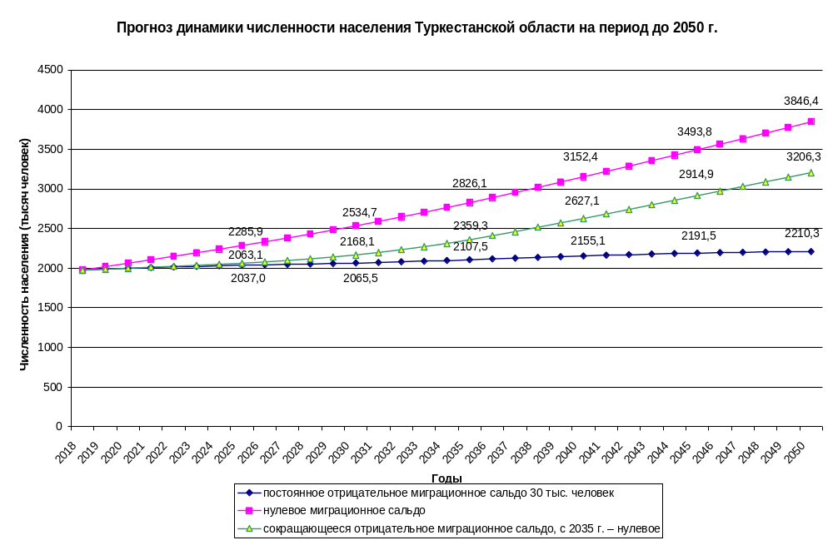
Рис. 8-1. Прогноз динамики численности населения в период до 2050 г.

Если же реализуется прогнозный сценарий в отношении миграционного сальдо с его ежегодной отрицательной величиной, равной 30 тыс. человек, то прирост численности населения к 2050 г. по сравнению с 2018 г. составит всего 233,3 тыс. человек или 11,8%.
При ежегодно сокращающемся отрицательном миграционном сальдо и нулевом с 2035 г. прирост численности населения составит 1229,3 тыс. человек или 62,2%
В прогнозном варианте с постоянным отрицательным миграционным сальдо доля населения в возрастной группе 15-64 года немного снижается к 2021-2022 гг., достигая 57,7%, что на 0,6%-ных пунктов меньше, чем на начало 2018 г. В последующие годы она повышается, достигая максимума в 2032-2033 гг. (59,9%), но затем существенно снижается до 57,2-57,3% в конце прогнозного периода.
В прогнозном варианте с нулевым миграционным сальдо, практически нет снижения доли населения этой возрастной группы в начале прогнозного периода, а в 2040-х гг. оно значительно меньше (по сравнению с вариантом с миграцией) и в самом конце прогнозного периода доля населения этой возрастной группы снова повышается.
Только в прогнозном варианте с уменьшающимся отрицательным миграционным сальдо доля населения в возрастной группе 15-64 года будет превышать 60% в 2031-2035 гг. В последующие годы она сократится до 57,5% к 2046 г. К 2050 г. она возрастет до 57,8% и будет выше, чем в прогнозном варианте с постоянным отрицательным миграционным сальдо, но ниже, чем при нулевом миграционном сальдо в течение всего прогнозного периода (58,9%).
Доля населения в возрасте 0-14 лет снижается до первой половины 2030-х гг. в во всех трех прогнозных вариантах, но при прогнозных вариантах с постоянным и сокращающимся отрицательным миграционным сальдо до более низкого уровня (соответственно, 31,7% на начало 2035-2037 гг. и 31,9% на начало 2034-2035 гг.), чем при нулевом миграционном сальдо (33,1% на начало 2032-2034 гг.). Затем доля населения этой возрастной группы повышается до середины 2040-х гг., а затем снижается в конце прогнозного периода.

постоянное отрицательное миграционное сальдо 30 тыс. человек | нулевое миграционное сальдо | сокращающееся отрицательное миграционное сальдо, с 2035 г. – нулевое
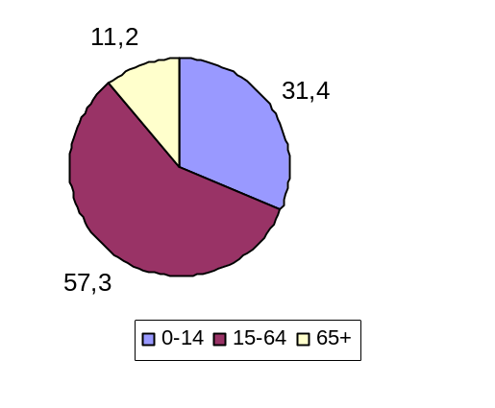 | 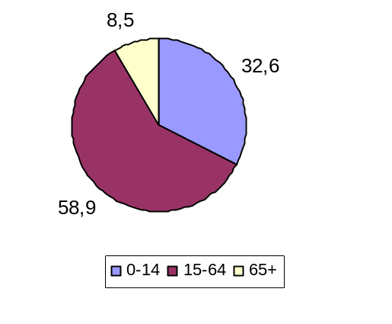 | 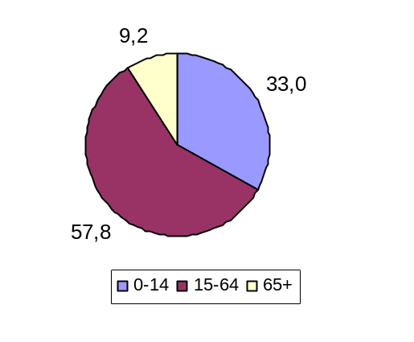
Рис. 8-2. Прогнозное распределение населения Туркестанской области
по основным возрастным группам на период до 2050 г.

Во всех трех прогнозных вариантах неуклонно в течение прогнозного периода повышается доля населения в возрасте 65 лет и старше, но при постоянном отрицательном миграционном сальдо она достигает на начало 2050 г. 11,2% (на 6,8%-ных пунктов больше, чем на начало 2018 г.), а при нулевом – 8,5%. Близкой к этой величине она будет при уменьшающемся отрицательном миграционном сальдо (9,2%).

РЕКОМЕНДАЦИИ

по учету результатов АПН в социально-экономическом планировании и мониторинге программ регионального развития, включая вопросы совершенствования демографической и семейной политики
Проведенный анализ положения в области народонаселения (АПН) необходим для учета тенденций и перспектив воспроизводства населения социально-экономическом планировании развития городов и районов Туркестанской области.
Для всестороннего учета демографических факторов в управлении экономикой и социальной сферой Туркестанской области рекомендуется:
- Готовить ежегодный аналитический доклад «Демографическое развитие Туркестанской области: тенденции, перспективы, последствия, принимаемые меры».
- Создать экспертную группу при руководстве области для мониторинга демографического положения, разработки и реализации мер демографической политики.
- Организовать ежегодное повышение специалистов-управленцев областного и районного звена в области проблем населения.
- Подготовить курс лекций «Основы демографии и демографической политики» для ВУЗов Туркестанской области (при поддержке Представительства ЮНФПА в Казахстане).
- Подготовить кадры преподавателей и экспертов-аналитиков в области народонаселения из числа перспективных выпускников ВУЗов Туркестанской области (при поддержке Представительства ЮНФПА в Казахстане).
- Разработать программу демографического развития области на период 2020-2030 гг. (при поддержке Представительства ЮНФПА в Казахстане) с целью поддержания режима расширенного воспроизводства населения и сокращения миграционной убыли.

Подобная программа может включать в себя следующие направления:
- Поддержка рождаемости и семей с детьми. Укрепление семьи.
- Сокращение смертности и повышение продолжительности жизни.
- Регулирование и оптимизация миграции. Оптимизация внутриобластного расселения.

- Поддержка рождаемости и семей с детьми. Укрепление семьи. Улучшение материнского и репродуктивного здоровья
Принимая во внимание, что в Казахстане одной из серьезных проблем, является сохранение репродуктивного здоровья подростков и молодых людей, в своем Послании народу Казахстана «Новые возможности развития в условиях четвертой промышленной революции» (10 января 2018 г.) Президент Республики Казахстан Н. Назарбаев отметил, что особое внимание следует уделить охране и укреплению репродуктивного здоровья молодежи.
Принятые Казахстаном международные обязательства по соблюдению репродуктивных прав граждан и их прав на доступ к образовательным и медицинским услугам по охране репродуктивного здоровья нашли отражение в реализации задач Государственной программы развития системы здравоохранения "Денсаулык" на 2016-2019 гг., Плана мероприятий Концепции семейной и гендерной политики в Республике Казахстан до 2030 года.
Основные задачи:
- поддержание уровня рождаемости, обеспечивающего естественный прирост населения
- экономическая поддержка семей с детьми, обеспечивающая сокращение бедности (пособия при рождении детей, пособия по уходу за детьми, налоговые льготы)
- улучшение условий для сочетания занятости с выполнением родительских обязанностей (оплачиваемые отпуска, льготные режимы труда, развитие системы дошкольных учреждений)
- укрепление института семьи и пропаганда семейных ценностей
- улучшение жилищных условий семей с детьми
- поддержка молодых семей
- профилактика абортов и укрепление репродуктивного здоровья, с особым фокусом на подростков и молодых людей
Особое внимание следует уделить мероприятиям по укреплению репродуктивного здоровья населения, здоровья детей и подростков:
- обеспечить доступ подростков и молодых людей к информации и консультированию по вопросам охраны репродуктивного здоровья, планирования семьи, профилактики нежеланных беременностей, абортов, и инфицирования инфекциями, передающимися половым путем (ИППП) и ВИЧ/СПИДа,
- развитие сети молодежных центров здоровья.
Рекомендуемые целевые показатели и индикаторы:
- Суммарный коэффициент рождаемости
- Суммарный коэффициент рождаемости по вторым, по третьим и последующим рождениям
- Доля вторых, третьих и последующих рождений в общем числе родившихся
- Доля рождаемости у женщин до 25 и до 30 лет в суммарном коэффициенте рождаемости
- Средний возраст матери при рождении детей по очередности рождения (первые, вторые, третьи)
- Среднее число рожденных детей в реальных поколениях женщин
- Доля родивших второго ребенка среди родивших первого и доля родивших третьего ребенка среди родивших второго в реальных поколениях женщин
- Число абортов (на 1000 женщин 15-49 лет; на 100 родов)
- Коэффициент рождаемости среди подростков в возрасте 15-19 лет
- Доля родившихся в незарегистрированном браке
- Число разводов (на 1000 населения)
2. Сокращение смертности и повышение продолжительности жизни
Основные задачи:
- сокращение уровня смертности от сердечно-сосудистых заболеваний, от болезней органов пищеварения и дыхания, от инфекционных заболеваний, а также от внешних причин
- сокращение уровня материнской и младенческой смертности, укрепление репродуктивного здоровья населения, здоровья детей и подростков
- укрепление здоровья населения, существенное снижение уровня социально значимых заболеваний, создание условий и формированию мотивации для ведения здорового образа жизни
Особое внимание следует уделить мероприятиям по сокращению уровня материнской и младенческой смертности:
- внедрение в практику родовспомогательных организаций эффективных перинатальных технологий, разработанных Всемирной организацией здравоохранения (ВОЗ).
- усиление качества услуг родовспомогательных организаций посредством аудита критических случаев акушерских осложнений,
- внедрение механизмов существующих лучших практик по сохранению материнского здоровья,
- повышение квалификации и обучение специалистов ПМСП антенатальному уходу и планированию семьи, с помощью механизмов оценки качества дородовой помощи по методологии ВОЗ;
Рекомендуемые целевые показатели и индикаторы:
- Ожидаемая продолжительности жизни (при рождении) – оба пола, мужчины, женщины
- Младенческая смертность
- Материнская смертность
- Смертность в трудоспособном возрасте (на 1000) - оба пола, мужчины, женщины
- Стандартизованные коэффициенты смертности по основным классам причин (число умерших на 100000) – мужчины, женщины
- Коэффициенты смертности в трудоспособном возрасте по основным классам причин (число умерших на 100000) - оба пола, мужчины, женщины

3. Регулирование и оптимизация миграции. Оптимизация внутриобластного расселения.
Основные задачи:
- повышение миграционной привлекательности Туркестанской области для категорий мигрантов, способствующих экономическому росту и дальнейшему социально-демографическому развитию области
- сокращение оттока молодежи из области,
- регулирование вопросов пребывания временных трудовых мигрантов на территории области
- содействию адаптации и интеграции мигрантов
- информационное обеспечение внутриобластной миграции из трудоизбыточных районов в трудонедостаточные
Рекомендуемые целевые показатели и индикаторы:
1. Коэффициент миграционного прироста
2. Доля мигрантов с высшим и средним специальным образованием в общей численности прибывающих и выбывающих мигрантов трудоспособного возраста
3. Доля лиц в возрасте до 30 лет, имеющих высшее образование, в численности прибывающих и выбывающих
4. Показатели, характеризующие адаптацию и интеграцию мигрантов

Приложение.
В приложении у отчету представлены:

Компоненты изменения численности населения в городах и районах Туркестанской области в 2010-2017 гг.
- Распределение по основным возрастным группам населения городов и районов Туркестанской области в 2010-2018 гг.

Половозрастная пирамида населения городов и районов Туркестанской области на начало 2018 г.

Коэффициенты демографической нагрузки в городах и районах Туркестанской области в 2010-2018 гг.
- Национальный состав населения городов и районов Туркестанской области (по переписи населения 2009 г. и на начало 2018 г.)
- Среднее планируемое число детей у сельских женщин Туркестанской области (по данным переписи населения 2009 г.)

Н.Назарбаев «Семь граней Великой степи» - https://www.kazpravda.kz/news/prezident2/sem-granei-velikoi-stepi
Возрастные границы в группировке 0-14 лет, 15-64 года и 65 лет и старше не соответствуют в точности границам трудоспособного возраста в Республике Казахстан (16-57 лет для женщин и 16-62 года для мужчин). Однако, распределение населения именно по этим основным возрастным группам, как правило, публикуется в статистических сборниках.

